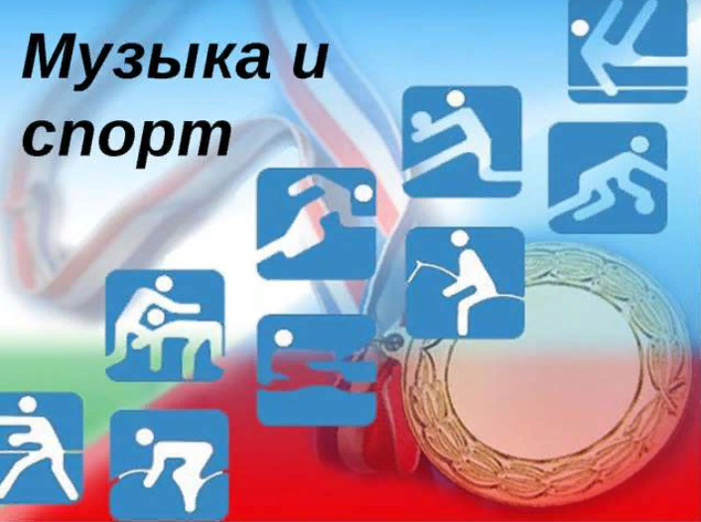
Несмотря на кажущуюся несовместимость понятий «музыка» и «спорт», вот уже несколько веков подряд они идут рука об руку. В спорте музыка всегда использовалась для подчеркивания особой важности происходящего, для создания определенного настроения, как у зрителей, так и у соревнующихся, а могла сочетать в себе обе эти функции. Музыка открывает человеку дверь в другой мир. В этом мире можно обойтись без слов - здесь царят звуки. Музыка успокаивает или возбуждает, веселит или заставляет грустить. Очень важно, чтобы музыка, выбранная для юных спортсменов, была им доступна и понятна.
Часто многие творческие люди, композиторы, музыканты создают свои произведения к различным событиям, происходящим в стране, в мире, (например, Олимпиада) отражая свои чувства, свое отношение. Много различных видов спорта (на Олимпиаде) исполняются исключительно под музыку, например, фигурное катание.
Для таких видов спорта как гимнастика, синхронное плавание используются более спокойные и мелодичные музыкальные композиции.
И, конечно же, Гимн! Гимн звучит для победителей Олимпиады, это самая главная музыка страны. Гимн - это гордость каждой страны.
В заключении хотелось бы сделать вывод, что музыка имеет прямое отношение к спорту и помогает в его развитии, помогает спортсменам добиваться успехов, и прославлять свою Родину своими достижениями.
Поэтому мы с Вами поможем сегодня ребенку почувствовать себя знаменитым спортсменом с комплексом ритмической гимнастики
Сл. А.И. Пилецкой
Муз. Д. и В. Трубачевых

«Я СО СПОРТОМ ПОДРУЖУСЬ»
- Папа, мамочка и я
пальцем вытянутой руки показываем (перечисляем) ладонь к груди.
У нас спортивная семья
руки на пояс, наклоны головы вправо – влево.
Со спортом дружим мы всегда
руки к плечам, в стороны. Ноги пружинят
Не болеем никогда.
Припев:
Не страшен нам ни холод, ни жара
кружение ходьбой вправо; упражнение «маятник».
Не нужны нам доктора
кружение ходьбой влево; упражнение "маятник"
- Солнце, воздух и вода
поочередное поднимание рук вверх, вода – движение руками «волна»
И полезная еда
руки на пояс. Наклоны туловища (влево-вправо)
Лыжи, плаванье, коньки
имитация лыжной ходьбы руками.
И прекрасные деньки.
поднимание рук вверх с пружинкой
Припев: Повторение

- Прогулке говорим мы да
ходьба по кругу
Телевизор – ерунда
ходьба по кругу в другую сторону
В лес по ягоды пойдем
наклониться, опустить руки
И здоровье там найдем.
идем назад, руки поднимаем.
Припев: Повторение.
пружинящий шаг.

Уважаемые родители!
Вы можете составить свой собственный комплекс ритмической гимнастики под любую песню на ваш выбор. Рекомендуем Вам:
«Мечтай о спорте» сл. Е.Н. Тимофеевой, муз. О.В. Артемьевой (старший, подготовительный возраст)
«Все вокруг стараются» сл. В. Викторова, муз. Е. Тумамняна (младший, средний возраст)

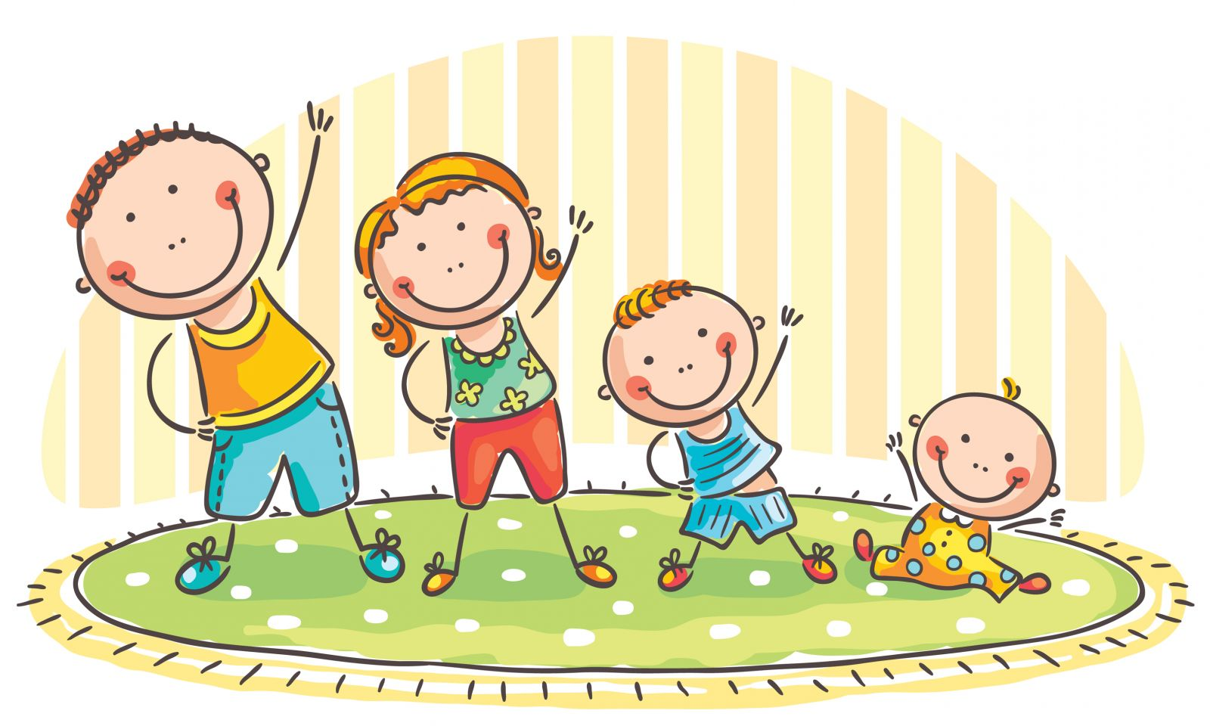

Желаем Вам здоровья и хорошего настроения!
Музыкальный руководитель Свиридова И.В.

